主要用于查看控件id,结合编辑器的find,可以快速定位代码位置
Android\sdk\tools\bin文件下

错误:
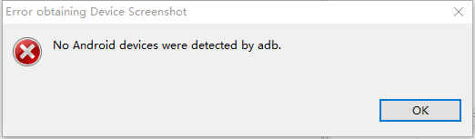
首先用adb devices检查是否检测到安卓设备,如果有,还是有该问题,用记事本打开uiautomatorviewer.bat,修改
call "%java_exe%" "-Djava.ext.dirs=%javaextdirs%" "-Dcom.android.uiautomator.bindir=%prog_dir%" -jar %jarpath% %*
为
call "%java_exe%" "-Djava.ext.dirs=%javaextdirs%" "-Dcom.android.uiautomator.bindir=D:\AndroidSDK\platform-tools" -jar %jarpath% %*

